Тема: «Черемуха в цвету»

Цели занятия:
- Воспитывать эстетически-нравственное отношение к природе через изображение её образа в собственном творчестве;
- Расширять знания и представления детей об окружающем мире, познакомить с внешним видом дикорастущей черемухи, её цветущих веток.
- Познакомить с техникой рисования печатания.
- Формировать чувство композиции и ритма.

Материал для занятия:
- фотоиллюстрация с изображением черемухи;
- фильм презентация «Черемуха в цвету»;
- альбомный лист с готовым цветным фоном;
- гуашевые краски: белая, желтая, зеленая;
- кисти – широкая, тонкая;
- стаканчик с водой;
- заготовка печати - цветок;
- салфетка.

Ход занятия
1. Организационная часть

Сколько удивительного и интересного можно наблюдать весной, когда природа просыпается и оживает после долгого зимнего сна, на веточках деревьев и кустарников набухают почки, потом появляются нежные зеленые листики, а затем душистые соцветия, от которых невозможно отвести взгляд, до того они прекрасны. Вот с одним из таких весенних чудес я вас сегодня хотела бы познакомить.

Черемуха
Расцвела черемуха около ручья,
На апрельском солнышке, ветками шепча.
Легкая, как облако, чистая как снег,
Радовался деревцу каждый человек.
Приходили девочки посидеть под ней,
И могла цвести она много-много дней.
-Это чья черемуха?
- Да она – ничья, белая снегурочка
Около ручья З. Александрова

Это удивительное дерево любит влажные места, поэтому чаще всего растет вблизи водоемов, речек и ручьев. Но его можно встретить и в городских дворах, скверах парках, в местах, где много солнца и света. Расцветает черемуха в мае. На веточках распускаются душистые гроздья белоснежных цветов, от которых исходит чудесный аромат

Люди дивятся и радуются этому весеннему чуду. А вот само дерево обижается на людей. Послушайте, почему:

Очень я, Черемуха на людей обижаюсь
По весне белого кружева напряду, с головы до ног наряжусь, стою, как невеста глядите, стар и мал, любуйтесь. Пусть у вас на душе станет радостно!
А люди – ломать меня.
По стволу карабкаются, сучья гнут, веточки отдирают. И не поймут, что ведь себе хуже! Веточки в комнате долго ли простоят – вот уже и осыпались а цвела бы я нетронутая, так сколько бы дней глаз веселила!
Поспеют летом черные ягоды – снова люди ко мне. Потихоньку собирали бы ягодки бережно, я бы смолчала. Но ведь снова гнут меня, снова ломают
Этакий сорванец на ветке качается.

Ну, я на хитрость и пустилась.
Хоть ягоды мои и сладки, да вязкие, рот вяжут.
Поел ягод, захотел крикнуть, а рот-то и связало.
Ну и поделом тебе.
Ступай домой и помалкивай.
(Из рассказа «Черемуха» Э. Шима)

Советую вам прислушаться к черемухе. На самом деле цветущие ветки нежелательно ставить дома, от резкого запаха может разболеться голова. Да и простоит этот букет недолго, нежные грозди черемухи быстро облетят в неволе. В природе же после обильного цветения на дереве появляются ягоды; вначале они зеленые, а потом плоды созревают и чернеют. Птицы очень рады такому угощению. На вкус ягода сладковатая и вяжет рот, но пирожки с начинкой из черемухи тают во рту. Готовят из спелых ягод и душистое варенье. А еще ягоды черемухи являются лечебными, помогают при разных заболеваниях. Вот такое это чудесное дерево.
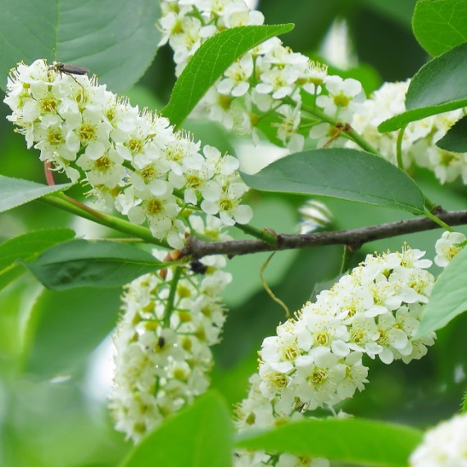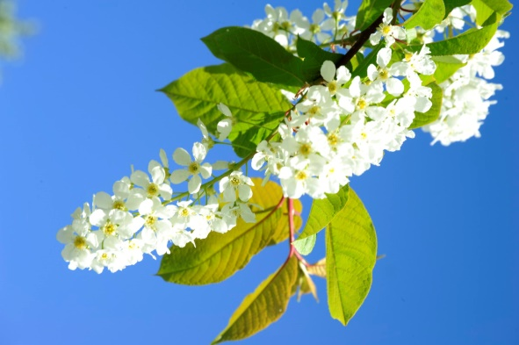

На основной ветке расположены листья и цветы. Каждый листик имеет округлую форму с заостренным концом, листики крепятся к веточке с помощью тонкой палочки – черенка. А между листиками на веточках находятся белые мелкие цветы, собранные в гроздь. Каждый цветочек имеет желтую серединку, окруженную белыми лепестками размером с маленькую горошинку. Размер грозди приблизительно такой же, как и листика. Чтобы нарисовать много мелких цветов с одинаковыми лепестками, мы воспользуемся необычным для рисования предметом – ватной палочкой. Если её кончик окунуть в краску, а потом сделать тычок о бумагу, то на листе останется отпечаток величиной с маленькую круглую горошину, и все отпечатки будут ровными и одинаковыми по размеру. А поскольку у палочки два конца, то второй можно использовать для другой краски. При этом в воду палочку опускать не нужно, только в краску, но не глубоко, а лишь слегка касаясь поверхности гуаши.
Дети упражняются в выполнении тычка на дополнительном листе разными красками, используя оба конца палочки.

2. Практическая часть

1. Гуашью зеленого цвета по периметру листа при помощи кисти нарисовать длинную основную ветку с короткими боковыми.
2. Концом кисти изобразить несколько тонких коротких линий – черенков, отходящих с разных сторон от основной ветки.
3. Заготовку печати окунуть в белую гуашь, тычком изобразить цветок на конце черенка, а желтой гуашью изобразить тычинки на соцветье (тонкой кисточкой) . Таким же образом изобразить остальные цветы по обе стороны черенка в виде грозди. Выполнить несколько гроздей черемухи на основной ветви.

! Рекомендации детям: при выполнении печатанья палочку нужно держать вертикально, верхний конец должен быть направлен в потолок, только в этом случае палочка после удара тычка о лист бумаги будет оставлять четкий, ровный отпечаток, в ином случае тычок может получиться смазанным и изображение бесформенным.

4. Между гроздьями кистью нарисовать короткие черенки для листочков, на конце каждого черенка нарисовать листик – округлый у основания и заостренный в конце

3. Итог занятия

У вас получились красивые натюрморты, которые могут стать весенним подарком для ваших близких и украсить помещение. Нарисованные веточки черемухи будут радовать вас в течение долгого времени, даже тогда, когда в природе она уже отцветает.

Черемуха
Расцвела черемуха около ручья,
На апрельском солнышке, ветками шепча.
Легкая, как облако, чистая как снег,
Радовался деревцу каждый человек.
Приходили девочки посидеть под ней,
И могла цвести она много-много дней.
-Это чья черемуха?
- Да она – ничья, белая снегурочка
Около ручья
З. Александрова

